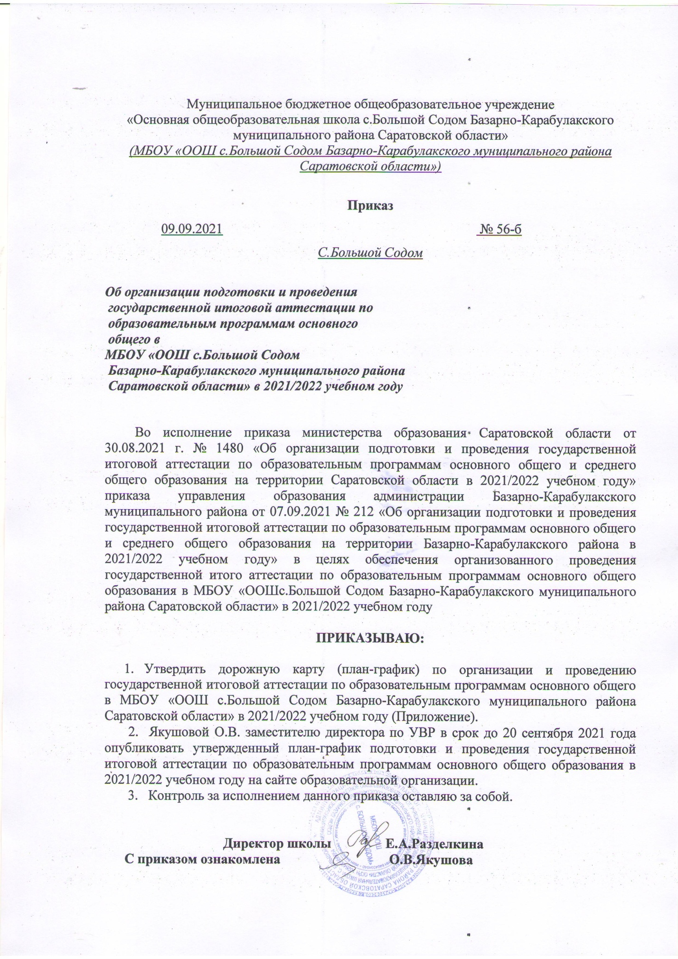

Муниципальное бюджетное общеобразовательное учреждение
«Основная общеобразовательная школа с.Большой Содом Базарно-Карабулакского муниципального района Саратовской области»
(МБОУ «ООШ с.Большой Содом Базарно-Карабулакского муниципального района Саратовской области»)

Приказ
09.09.2021 | № 56-б
С.Большой Содом

Об организации подготовки и проведения
государственной итоговой аттестации по
образовательным программам основного
общего в
МБОУ «ООШ с.Большой Содом
Базарно-Карабулакского муниципального района
Саратовской области» в 2021/2022 учебном году

Во исполнение приказа министерства образования Саратовской области от 30.08.2021 г. № 1480 «Об организации подготовки и проведения государственной итоговой аттестации по образовательным программам основного общего и среднего общего образования на территории Саратовской области в 2021/2022 учебном году» приказа управления образования администрации Базарно-Карабулакского муниципального района от 07.09.2021 № 212 «Об организации подготовки и проведения государственной итоговой аттестации по образовательным программам основного общего и среднего общего образования на территории Базарно-Карабулакского района в 2021/2022 учебном году» в целях обеспечения организованного проведения государственной итого аттестации по образовательным программам основного общего образования в МБОУ «ООШс.Большой Содом Базарно-Карабулакского муниципального района Саратовской области» в 2021/2022 учебном году

ПРИКАЗЫВАЮ:

- Утвердить дорожную карту (план-график) по организации и проведению государственной итоговой аттестации по образовательным программам основного общего в МБОУ «ООШ с.Большой Содом Базарно-Карабулакского муниципального района Саратовской области» в 2021/2022 учебном году (Приложение).
2. Якушовой О.В. заместителю директора по УВР в срок до 20 сентября 2021 года опубликовать утвержденный план-график подготовки и проведения государственной итоговой аттестации по образовательным программам основного общего образования в 2021/2022 учебном году на сайте образовательной организации.
3. Контроль за исполнением данного приказа оставляю за собой.

Директор школы Е.А.Разделкина
С приказом ознакомлена О.В.Якушова

Приложение к приказу №56-б от 09.09.2021

План-график
подготовки и проведению государственной итоговой аттестации по образовательным программам основного общего и среднего общего образования в МБОУ «ООШ с.Большой Содом Базарн-Карабулакского муниципального района Саратовской области» в 2021/2022 учебном году
№  п/п | Мероприятие | Сроки | Ответственные исполнители
1. | Анализ проведения государственной итоговой аттестации по образовательным программам основного общего и среднего общего образования в 2021 году
1.1. | Проведение статистического анализа по итогам проведения государственной итоговой аттестации по образовательным программам основного общего (далее – ГИА-9) | до 20 августа 2021 года | Якушова О.В.
1.2. | Подведение итогов ГИА–9на совещании с учителями | сентябрь  2021 года | Якушова О.В.
1.3. | Подведение итогов ГИА–9 на ШМО учителей-предметников | сентябрь  2021года | Руководители ШМО
2. | Меры по повышению качества преподавания учебных предметов
2.1. | Организация работы по подготовке к участию в ГИА в 2022 году | сентябрь  2021 года – май 2022 года | Якушова О.В.
2.2. | Принять участие в методических семинарах, проводимых СОИРО «Результаты ГИА 2021: анализ и перспективы» | сентябрь - октябрь  2021 года | Якушова О.В.
2.3. | Принять участие в методических семинарах, проводимых СОИРО «Подготовка обучающихся к государственной итоговой аттестации» | октябрь  2021 года-  апрель  2022 года | Якушова О.В.
2.4. | Корректировка программ самообследования, программ развития образовательных организаций | до 15 декабря 2021года | Якушова О.В.
2.5. | Корректировка графика переподготовки/повышения квалификации педагогических работников образовательных организаций, имеющих низкие результаты по итогам ГИА | декабрь  2021 года | Якушова О.В.
2.6. | Участие в консультациях ведущих экспертов предметных комиссий Саратовской области обучающихся 9классов по вопросам подготовки к экзаменам в 2022 г | 2021/2022 учебный год | Якушова О.В.
2.7. | Региональные проверочные работы по математике для обучающихся 9 классов | 22-27 ноября  2021 года,  14 — 19 марта  2022 года | Якушова О.В.
2.8. | Проведение диагностики первичного выбора предметов для участия в ГИА | до 18 октября  2021 года | Якушова О.В. классные руководители
2.9. | Формирование состава обучающихся, требующих особого внимания по подготовке к ГИА | до 11 октября  2021 года | Якушова О.В. классные руководители
2.10 | Организация подготовки обучающихся к ГИА | постоянно в течение 2021/2022 учебного года | Якушова О.В. классные руководители
2.11 | Организация подготовки обучающихся 9 классов к итоговому собеседованию по русскому языку | Сентябрь 2021 года-февраль 2022 года | Якушова О.В. классные руководитель 9 класса, учителя филологи
3. | Мероприятия по информационному сопровождению ГИА-9
3.1. | Информационное наполнение сайта школы в сети Интернет по вопросам организации подготовки и проведения ГИА | 2021/2022 учебный год | Якушова О.В.
3.2. | Организация консультационной поддержки участников ГИА | 2021/2022 учебный год | Якушова О.В.

